Obecný úrad
Ondrejská 360/1
976 62 Brusno
IČO: 00313491

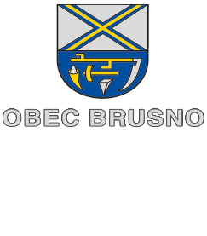
OBEC BRUSNO – HLAVNÝ KONTROLÓR OBCE

Správa pre obecné zastupiteľstvo o kontrolnej činnosti za rok ........

V súlade s §18 ods. 1 písm. e) zákona č. 369/1990 Zb. o obecnom zriadení v znení neskorších predpisov predkladám obecnému zastupiteľstvu Správu o kontrolnej činnosti za rok ..........

Výkon kontrolnej činnosti:

P.č. | Predmet kontroly | Kontrolovaný subjekt | Kontrolné zistenia | Prijaté opatrenia

Plnenie iných úloh:

V Brusne, dňa ............
Titul. Meno Priezvisko
hlavný kontrolór obce

Správa o kontrolnej činnosti za rok ....... bola prerokovaná na zasadnutí Obecného zastupiteľstva v Brusne dňa ...................

Správa o kontrolnej činnosti stručne a výstižne dokumentuje kontrolnú činnosť hlavného kontrolóra obce v uplynulom roku.
Stručne zhodnotiť vykonanú kontrolnú činnosť, štatisticky vyhodnotiť početnosť kontrol, početnosť kontrolných zistení, charakter a závažnosť zistení, kvalitatívne zhodnotiť prijaté opatrenia a ich mieru splnenia, atď.
Stručne zhodnotiť vykonanie iných úloh hlavným kontrolórom obce

